Сколько стоит?

Цель: развитие языковой компетентности учащихся по теме «Жить в ногу со временем»; учить логически строить высказывание на основе прослушанной и переработанной информации; развивать кругозор учащихся, творческие навыки, грамматические навыки (Past Simple)

Тип урока: комплексное применение знаний

Friday, the twenty-first of April

Class-work\Homework

1. Поставьте глаголы в скобках в прошедшем простом времени. Запишите любые 5 предложений

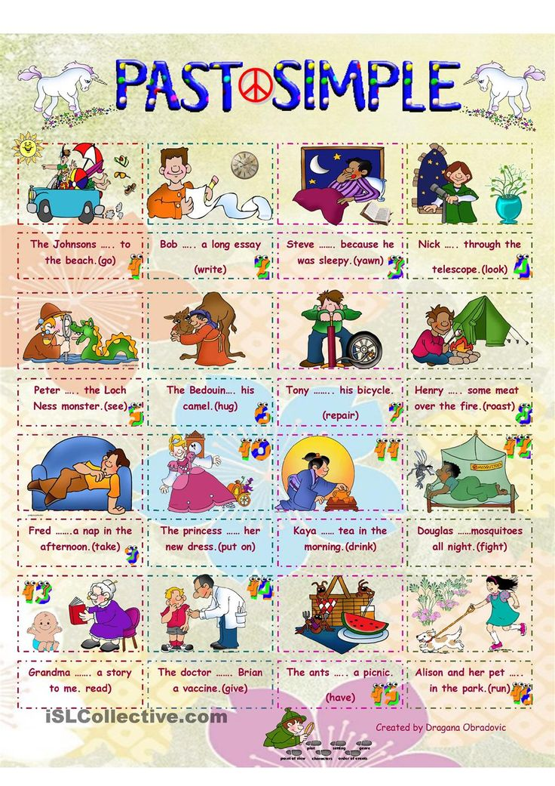

1. Запишите одним предложением, что вы собираетесь надеть в зависимости от того, какая погода

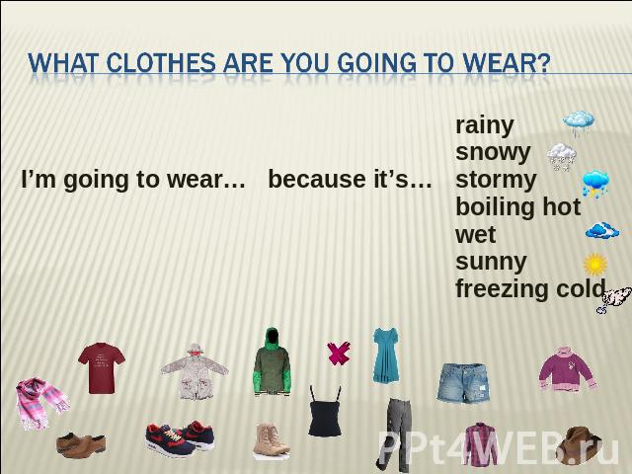

1. Запишите вопросы о стоимости любых трёх картинках и ответьте на них

